关于勐海县文化体育广播电视和旅游局
2017年部门预算编制的说明

按照预算管理的相关规定，目前部门预算的编制实行全口径预算管理，即收入和支出全部纳入预算管理，全部收入和支出都反映在预算中。
一、 基本职能概述
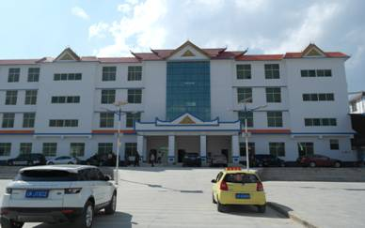
贯彻执行党和国家文化艺术、体育工作、广播电视工作、旅游工作和新闻出版、著作权、文物管理的方针、政策和法律、法规。研究制定全县文化艺术事业、体育发展事业、广播电视发展事业、旅游发展事业和新闻出版业发展战略，编制文化事业、体育事业、广播电视事业、旅游事业和新闻出版业中长期发展规划和年度计划，并组织实施，推进文化艺术领域、体育公共服务领域、广播电影电视公共服务领域、旅游监督管理服务领域和新闻出版领域的体制机制改革。
二、 2017年主要工作目标
我县文化体育、广播电视和旅游工作基本工作思路是：在党的十八届五中、六中全会精神的指引下，认真贯彻执行党和国家的文化、体育、广播电视和旅游工作方针及政策，紧紧围绕“二为”方向、“双百”方针以及“三贴近”、“三创新”原则，抢抓机遇，求真务实，与时俱进，以建设“民族文化名州”、“旅游强州”为己任，在继续强化队伍建设的基础上，进一步抓好群众文化和民族文化、群众体育和竞技体育、文化旅游市场和文化旅游产业、广播电视和农村电影放映的管理与发展，同时，努力做到三个结合，即文体、广电、旅游工作与人民群众小康建设相结合，与县委、县政府各个时期、各个阶段中心工作相结合，与全国性民族民间文化保护工程相结合。
三、 部门基本情况
纳入勐海县文化体育广播电视和旅游局2017年度部门预算编报的单位共8个。其中：行政单位1个，参照公务员法管理的事业单位1个，其他事业单位6个。分别是：
1.勐海县文化体育广播电视和旅游局；2.勐海县文化旅游综合行政执法大队；3. 勐海县文化馆；4. 勐海县民族文化工作队；5. 勐海县图书馆；6. 勐海县广播电视台；7. 勐海县业余少体校；8. 勐海县农村电影放映管理站。
部门在职人员编制84人，其中：行政编制6人，事业编制76人，后勤服务编制2人。在职实有88人，其中：财政全供养88人。离退休人员32人，其中：离休1人，退休31人。车辆编制1辆，实有车辆1辆。
单位人员构成情况表
编制情况 |  |  |  | 实有人员情况 |  |  |  | 其它补助人员实有情况
合计 | 行政 | 事业 | 工勤 | 合计 | 在职 | 离休 | 退休 | 合计 | 遗属人员 | 其它各类补助人员
84 | 6 | 76 | 2 | 120 | 88 | 1 | 31 | 27 | 1 | 26

四、2017年部门预算收支情况
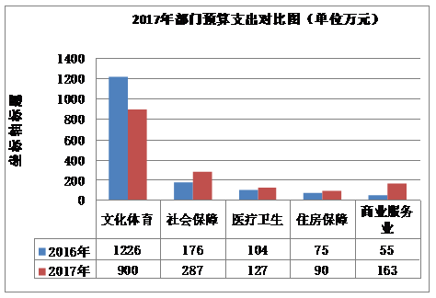2017年部门预算支出1566.83万元，比上年减少69.17万元，下降4.23%。其中：基本支出1452.03万元，比上年增加320.03万元，增长28.27%；项目支出114.8万元，比上年减少389.2万元，下降77.22%。

1、按功能科目细化到项级分为：2070101一般行政运行166.39万元、2070102一般行政管理事务2万元、2070109群众文化445.39万元、2070204文物保护6.8万元、2070308群众体育24.85万元、2070404广播231.08万元、2070406电影23.51万元、2080502事业单位离退休65.3万元、2080504未归口管理的行政单位离退休29.18万元、2101101行政单位医疗18.82万元、2101102事业单位医疗60.41万元、2101103公务员医疗补助47.34万元、2210201住房公积金90.22万元、2080304财政对工伤保险基金的补助1.98万元、2080305财政对生育保险基金的补助2.96万元、2080505养老保险134.15万元、2080506职业年金53.66万元、2160504旅游宣传100万元、2160599其他旅游业管理与服务支出62.79万元。
2、按经济科目分为：
预算支出数 | 经济科目
合计 | 工资福利支出 | 商品和服务支出 | 对个人和家庭补助
1567 | 1189 | 173 | 205

五、预算收支变动情况原因说明
1、基本支出变动的主要原因：工资正常晋升变动、人员变动、公务交通补贴、养老保险、职业年金等较上年增加320.03万元，增长28.27%。
2、项目支出变动的主要原因：主要是今年比上年减少民族体育工程贷款利息504万元，增加旅游宣传经费和旅游市场综合整治专项经费100万元、农村电影放映补助6万元、非物质文化遗产保护经费和县级非遗传承人补助经费6.8万元、文化体育广播电视工作经费和图书馆购书经费2万元。
